МИНОБРНАУКИ РОССИИ

Федеральное государственное бюджетное образовательное учреждение высшего образования

НИЖЕГОРОДСКИЙ ГОСУДАРСТВЕННЫЙ ТЕХНИЧЕСКИЙ
УНИВЕРСИТЕТ им. Р.Е.АЛЕКСЕЕВА

Институт радиоэлектроники и информационных технологий
Кафедра информатики и систем управления
Лабораторная работа №1
ОТЧЕТ
По лабораторной работе
по дисциплине

Информатика и компьютерные технологии

РУКОВОДИТЕЛЬ:
________________ Степаненко М.А.

СТУДЕНТ:
________________ Ганин Е.А..

22-ИВТ-4

Работа защищена «___» ____________
С оценкой ________________________

Нижний Новгород 2023
Вариант №15
- Осуществить поиск объекта по указанному адресу (по карте Москвы), отметить на карте место, соответствующее заданному адресу, найти ближайшую станцию метро, указать путь к ней, и расстояние по прямой.
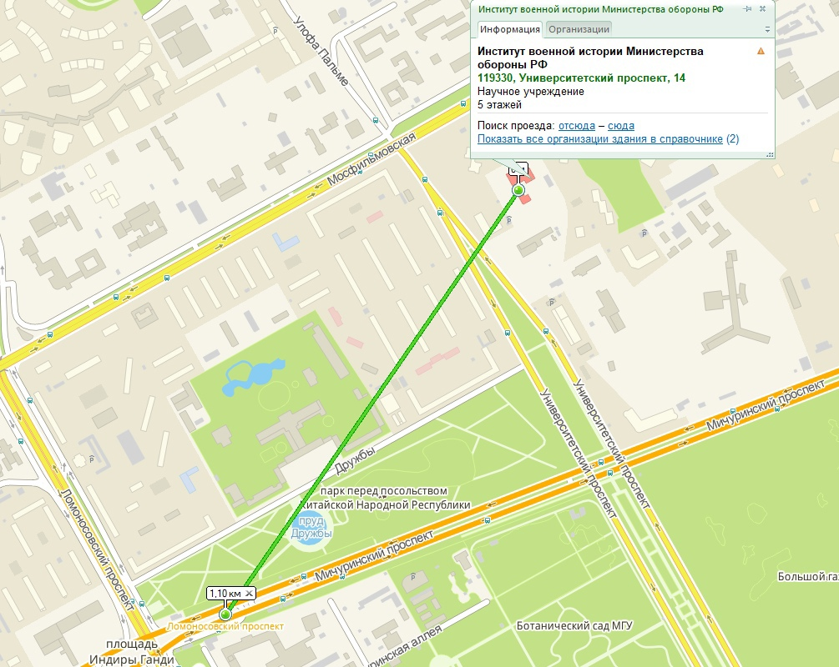

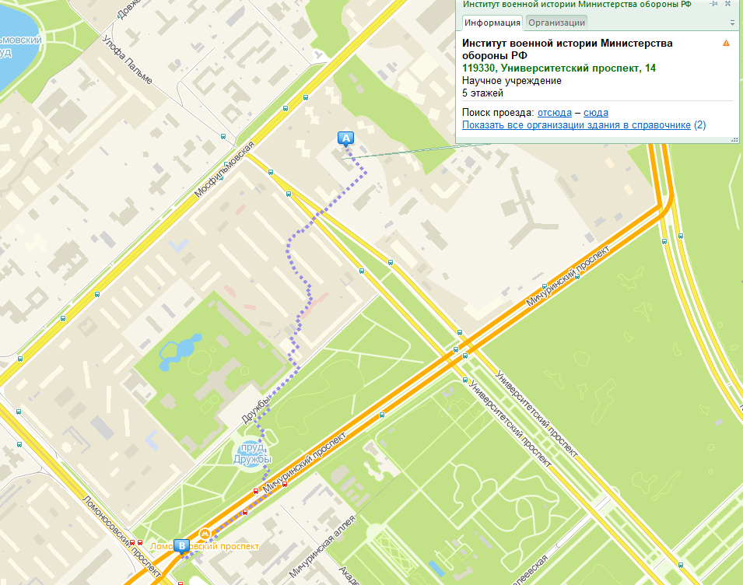
ВУЗы, банкоматы, находящиеся в радиусе 1 км от указанного адреса.
- ВУЗы:
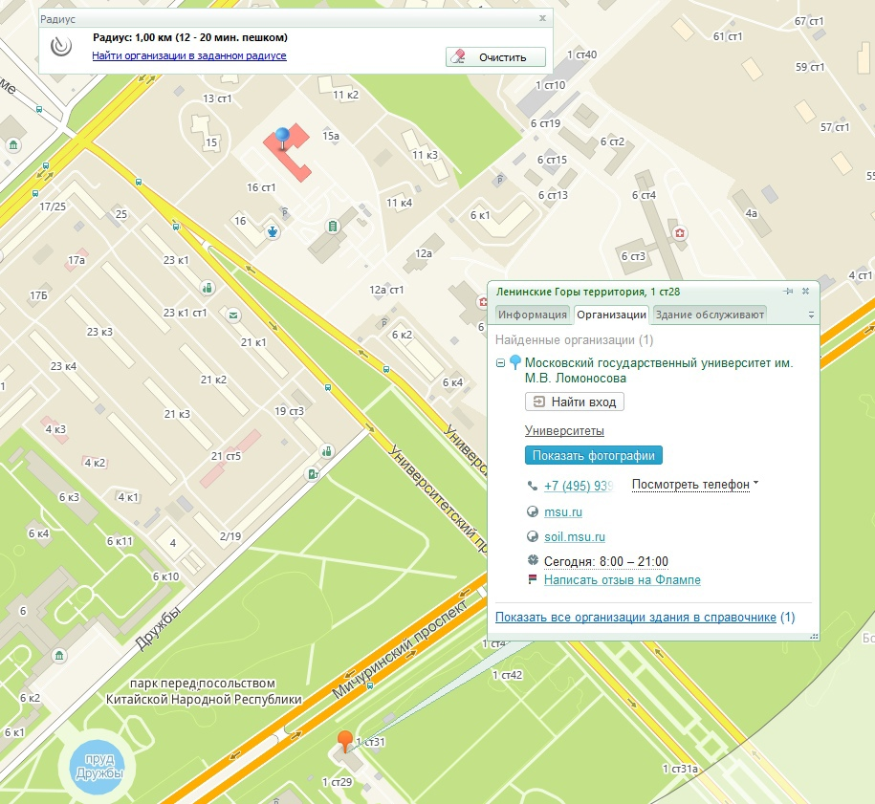
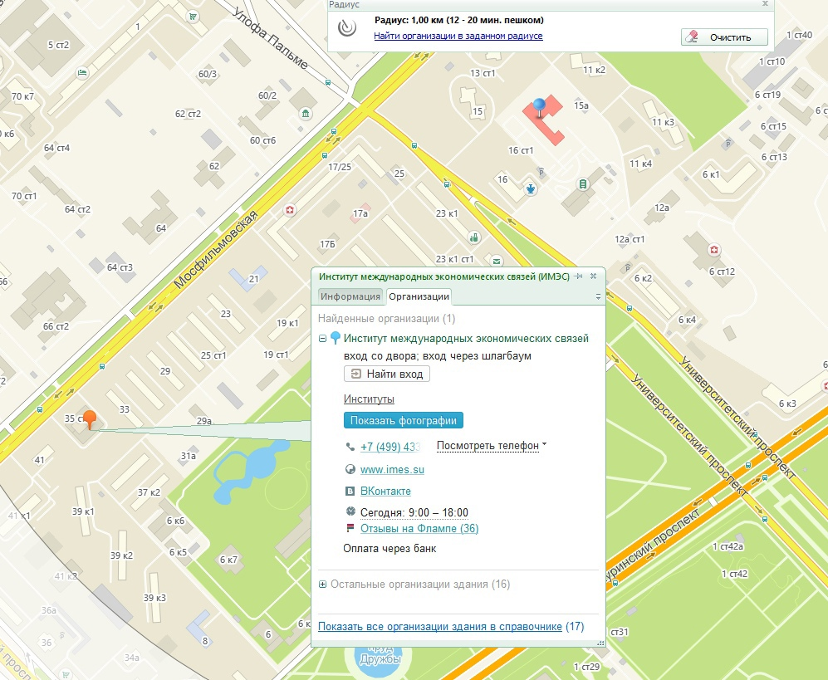

2) Банкоматы
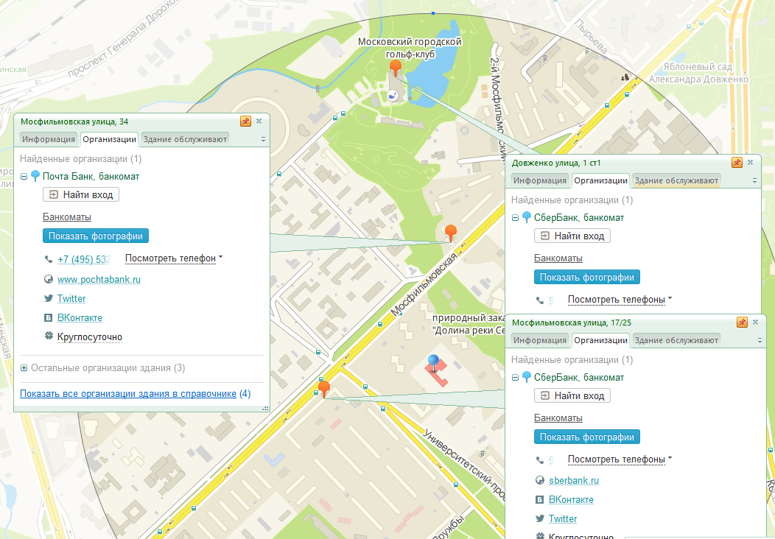
2) Найти адреса указанных в варианте ВУЗов (по карте Москвы), их учебных корпусов (филиалов) в Москве.
